（5）在Packet Tracer 上配置网络拓扑图如下：
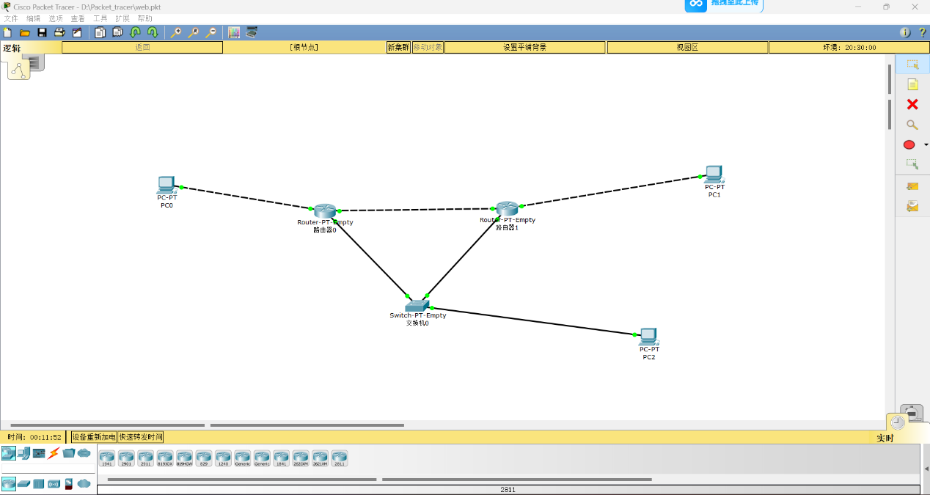
其中两个路由器的静态路由配置如下：
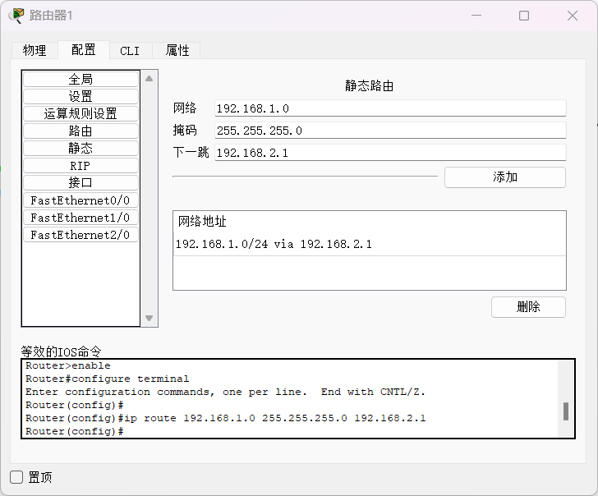
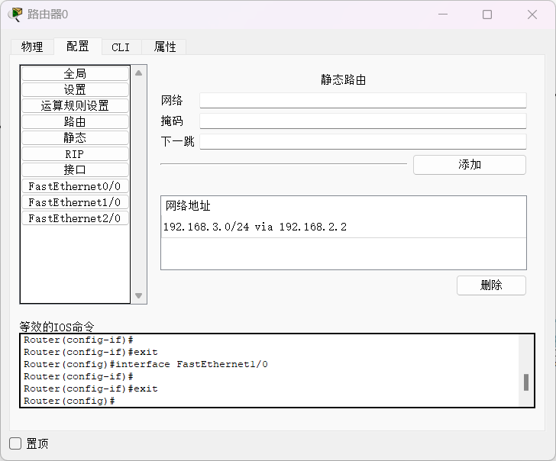
启动Flash动画功能，过程截图如下：
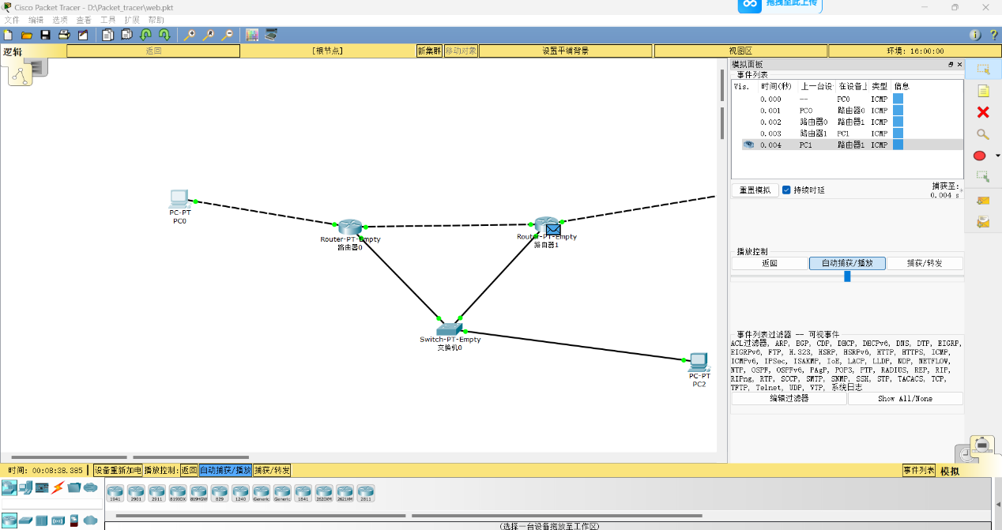
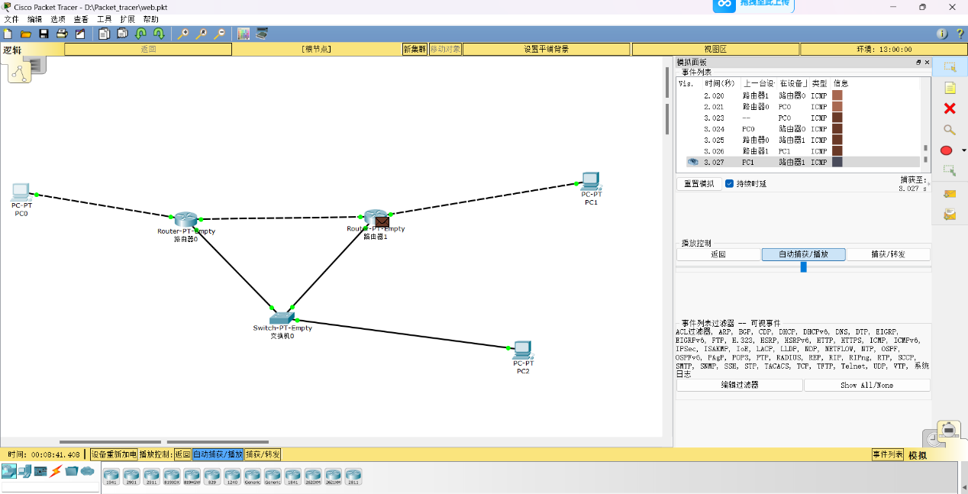
PC的命令行界面结果如下：
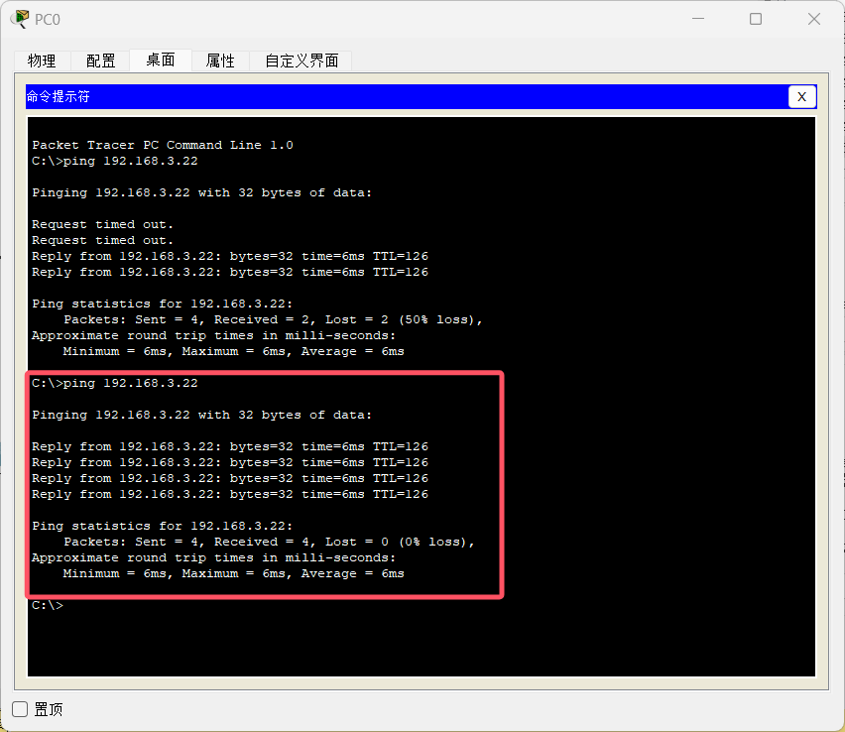
经过Flash动画模拟我们发现，ICMP包只通过路由器之间的线路传输，而不经过交换机（见下图）。
这是因为我们在两个路由器之间配置了静态路由，在路由选择时，路由器会首先查找静态路由表，如果找到匹配的静态路由，则会使用该静态路由进行数据包的转发；如果没有找到匹配的静态路由，路由器才会考虑使用动态路由协议学习到的路由信息。
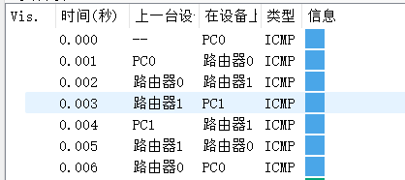

（6）将交换机端口0/2镜像到0/24，后，令PC1 ping PC2 PC3启动抓包，结果并没有捕获到相应的包，查看交换机的MAC表并没有记录MAC地址，这是因为配置镜像端口会自动清除MAC地址，而由于静态路由的存在，ICMP包并不会经过交换机的端口，自然PC3不会抓到任何有用的数据包，MAC地址表也为空。
（7）在Packet Tracer中找到两个端口的名称，配置镜像端口：
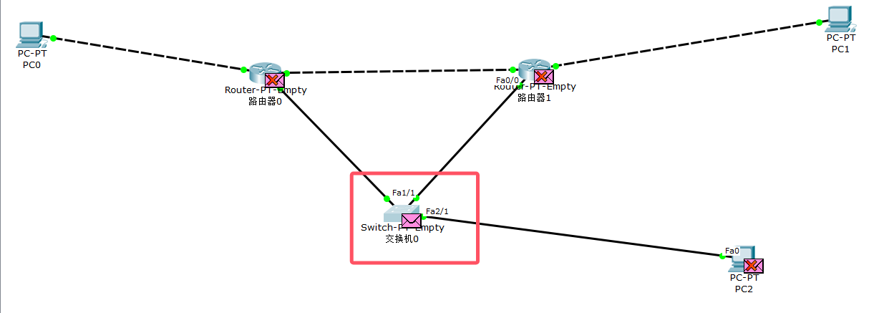
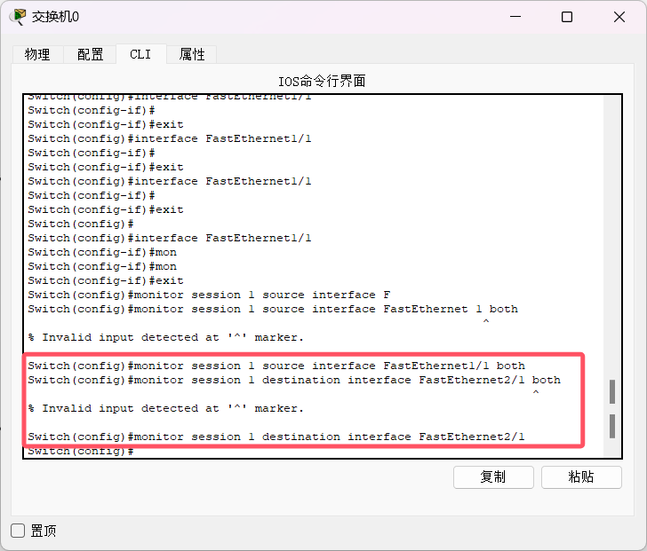
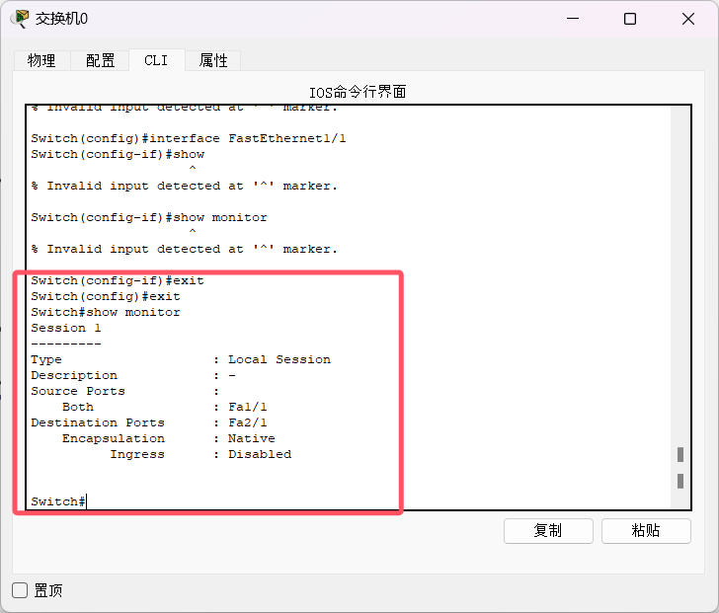
启动Flash动画模式，过程如下：
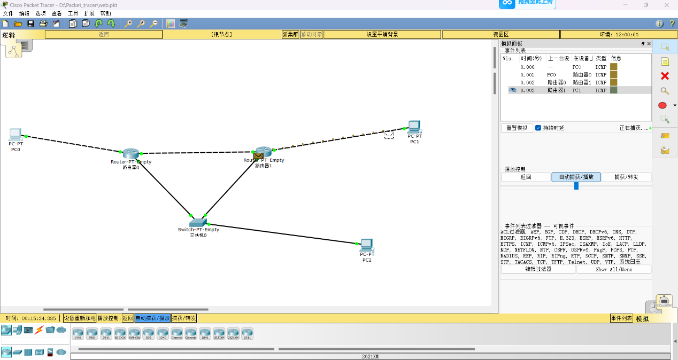
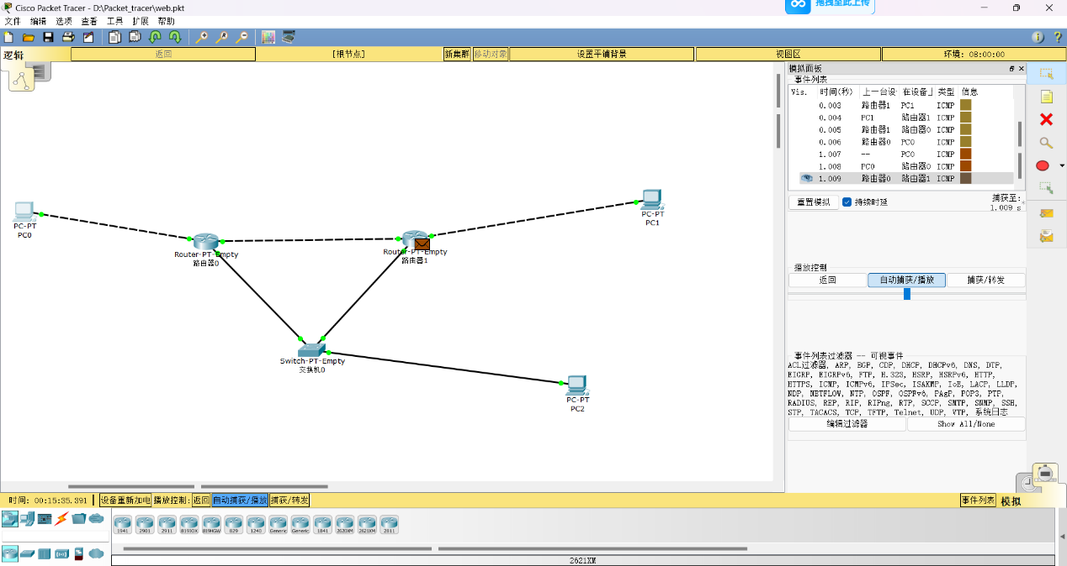
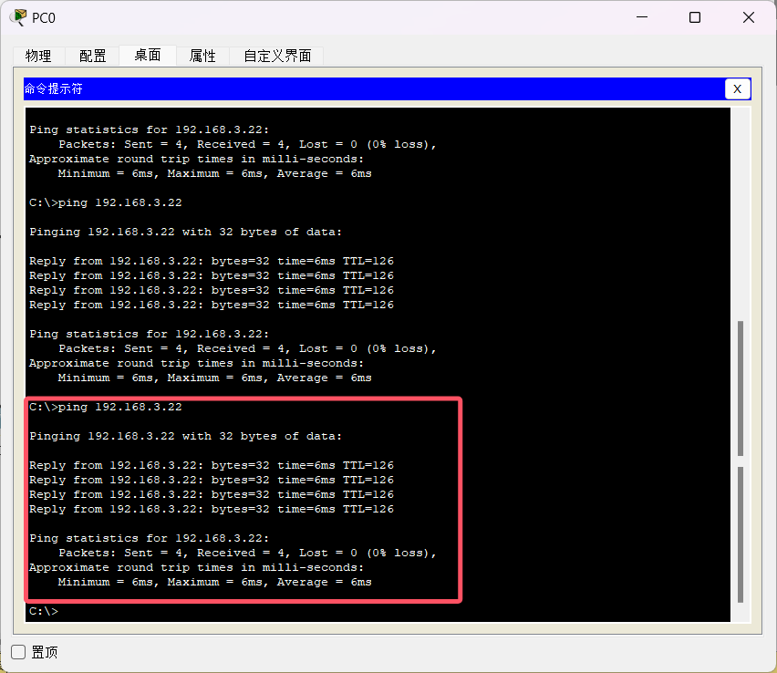
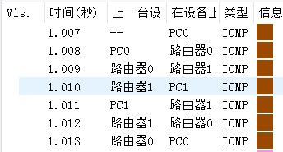
由上图可知，数据包依旧在配置过静态路由的链路上通过，而不经过交换机，与我们预期一致。

（8）由于静态路由的存在，数据不经过交换机，镜像端口不能抓到包。
（9）在路由器1上删除静态路由，配置默认路由如下：
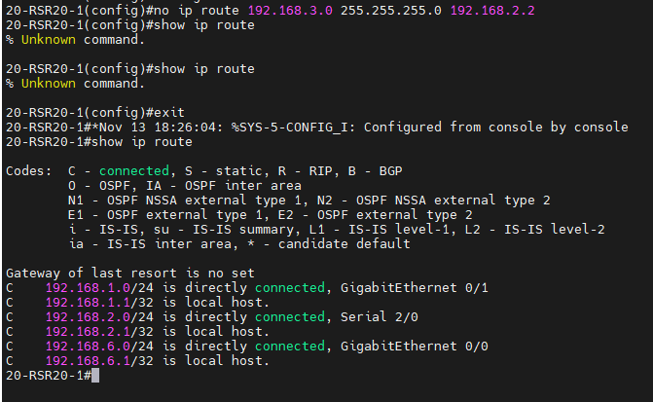
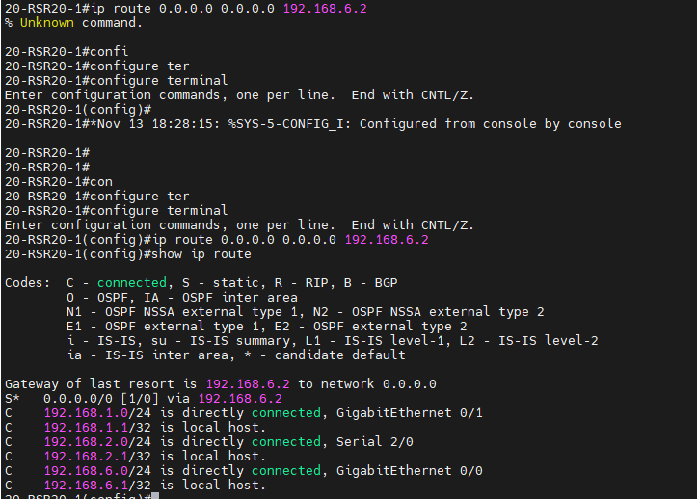
此时只能捕获请求包，不能捕获应答包。这是因为因为路由器1删除了静态路由后，数据包全部经过交换机到达PC2，因此配置了镜像端口的PC3可以捕获到请求包，而由于PC2的
静态路由此时还没有被删除，因此应答包还是经过路由器之间的链路进行传输，因此镜像端口捕获不到应答包。
然后删除路由器2的静态路由，配置默认路由如下：
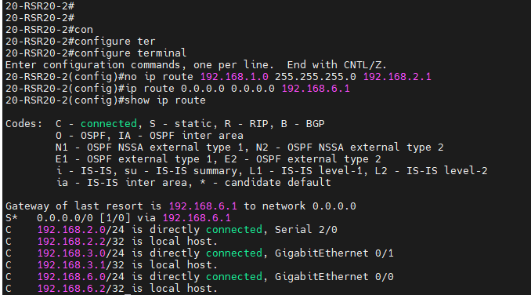
此时PC1 ping PC2，PC3进行抓包，可以顺利抓到Echo包：
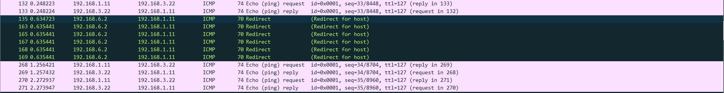
由于静态路由全部被删除，因此应答包和请求包全部走默认路由，经过交换机，镜像端口因此全部可以捕获到。
（10）当ping一个拓扑结构之外的IP地址（192.168.250.250）,抓包如下：
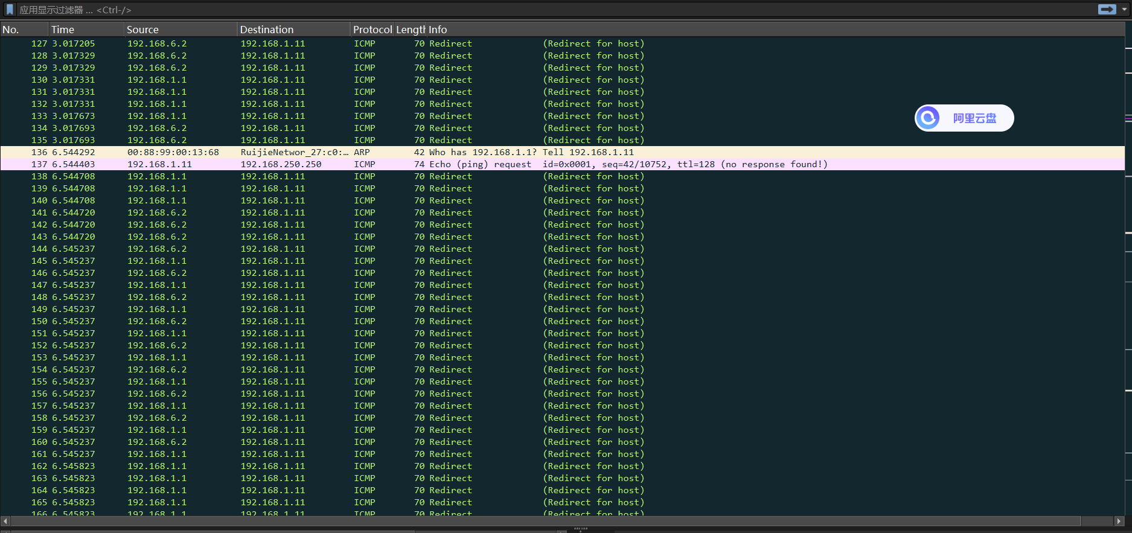

可以看到有大量数据包由路由器1，路由器2发送过来，这是因为未知数据包会发送往默认路由，但路由器2不知道这个包要发往哪里，它也会发往默认路由，这样就会形成很多数据包在之间来回传送。

